**ДНІпровський національний університет**

**імені Олеся Гончара**

**ФАКУЛЬТЕТ ПРИКЛАДНОЇ МАТЕМАТИКИ**

**КАФЕДРА КОМП’ЮТЕРНИХ ТЕХНОЛОГІЙ**

**КУРСОВА РОБОТА**

**З ДИСЦИПЛІН ПРОФЕСІЙНОЇ ПІДГОТОВКИ**

На тему: «Розробка програмного забезпечення для тестування знань студентів»_________________________________________________________

Освітньо–професійна програма

**Комп’ютерне моделювання та технології програмування**

Спеціальність 113 Прикладна математика

Галузь знань 11 Математикаі статистика

Рівень вищої освіти перший (бакалаврський)

Студентки 3 курсу групи ПА-17-2

Гурдіш Анастасії Олегівни___________

(прізвище та ініціали)

Керівник Доц. к.к.т. Дзюба Петро Анатолієвич___

___________________________________

(посада, вчене звання, науковий ступінь, прізвище та ініціали)

Кількість балів ___________

Національна шкала _______

Члени комісії:

Зайцева Т.А.

(підпис) (прізвище та ініціали)

Сердюк М.Є.

(підпис) (прізвище та ініціали)

Скороход Г.І.

(підпис) (прізвище та ініціали)

м. Дніпро, 2020 р.

# ЗМІСТ

ЗМІСТ 2

ВСТУП 3

ПОСТАНОВКА ЗАДАЧІ 6

1. АНАЛІТИЧНИЙ ОГЛЯД ЛІТЕРАТУРНИХ ДЖЕРЕЛ 7

1.1. Основні функції, види та форми контролю 7

1.2. Тестування як різноманітність контролю. Комп'ютерне тестування 9

1.3. Види тестування 15

1.3.1. Завдання закритого типу 15

1.3.2. Завдання на встановлення відповідності 16

1.3.3. Завдання на встановлення правильної послідовності 17

2. АНАЛІЗ ІСНУЮЧИХ АНАЛОГІВ ПРОГРАМНОГО ЗАБЕЗПЕЧЕННЯ 19

2.1. Аналіз Web – додатків для тестувань студентів 19

2.2. Підведення підсумків аналізу і складання функціональних вимог до програмного забезпечення 22

3. ПРАКТИЧНА ЧАСТИНА. РОЗРОБКА ПРОГРАМНОГО ЗАБЕЗПЕЧЕННЯ ДЛЯ ТЕСТУВАННЯ ЗНАНЬ СТУДЕНТІВ 24

3.1. Розбір використаних технологій та графічних інтерфейсів 24

3.2. Розробка інтерфейсу клієнтської частини Web – додатку 27

3.2.1. Вхід та реєстрація 27

3.2.2. Особистий кабінет 28

3.2.3. Розбір тесту «Легкий» 30

3.2.4. Розбір тесту «Середній» 31

3.2.4. Розбір тесту «Важкий» 32

ВИСНОВКИ 34

СПИСОК ВИКОРИСТАНОЇ ЛІТЕРАТУРИ 35

ДОДАТКИ 36

# ВСТУП

В даний час в рамках вищої школи використання тестування розглядається як одна з актуальних форм контролю якості підготовки студентів, яка дозволяє об'єктивно оцінити обсяг засвоєної тієї чи іншої навчальної дисципліни. Використання тестових завдань різних видів дозволяє більш адекватно відповідати вимогам державного освітнього стандарту.

Особливе значення тестування набуває як інструмент дистанційного контролю знань, а також в якості поточної (оперативної) перевірки повноти засвоєння студентами понять, уявлень, істотних положень окремих тем. Використання тестування сприяє поліпшенню організації і підвищенню якості навчального процесу [2].

Сьогодні тести активно використовуються в освітньому процесі. А чи замислювалися Ви над тим коли ж з'явився перший тест? Історія виникнення і використання тестування як діагностичного методу сягає в глиб віків. Є відомості, що вже з III тисячоліття до н.е. в країнах Стародавнього Сходу (Єгипет, Вавилон, Індія, Китай) використовувалися системи конкурсних випробувань інтелектуального характеру, призначені для відбору персоналу на урядові посади. Однак всі ці методи дослідження навряд чи можна назвати тестами в сучасному розумінні цього терміна [3].

Широкий розвиток застосування тестів в освітньому процесі отримало за кордоном. У шкільній практиці тести почали застосовуватися Ф.Галтоном в 1892 році. У 1894 році вперше в школах з'явилися тести успішності (для перевірки знань, умінь і навичок учнів з окремих навчальних дисциплін - першими стали застосовуватися тести для перевірки правопису). Американець В.А. Макколл розділив тести на педагогічні (Educational Test) і психологічні (Intelligence Test) [3].

Початок 30-х років минулого століття стало часом масового використання тестів і їх неконтрольованого застосування у народній освіті. Були допущені серйозні помилки в практиці їх застосування, що завдало певної шкоди школі (наприклад, рішення про переведення деяких учнів в класи для розумово відсталих дітей приймалися на основі коротких тестів без урахування інших факторів, що впливають на результати перевірки), а тому і було справедливо піддано критиці. У цей період всі сили направляються на підвищення об'єктивності тестів, створення безперервної системи шкільної тестової діагностики, підпорядкованій єдиній ідеї і загальним принципам, створення нових, більш досконалих тестів [3].

У наш час великим поштовхом для розвитку тестування в різних формах його прояву стала проблема суб'єктивності оцінювання вчителем знань учнів, що не втрачає актуальності вже протягом багатьох десятиліть і до сих пір не отримала свого вирішення. Відповідно до відомого дослідження Р. Розенталя і Л. Якобсона «Пігмаліон в класі» (1969), учитель сприймає дітей відповідно до своїх очікувань, а тому неадекватно. Учитель має установки щодо «гарних» або «поганих», на його думку, учнів і відповідно до цього переоцінює або недооцінює рівень їх підготовки та інтелектуального розвитку. У свою чергу, ставлення вчителя до учнів залежить від багатьох факторів, в числі яких поведінка учнів на уроці, наявність в учнів дефектів мовлення, фізичних вад, акуратність, а також деякі психологічні характеристики учнів. Таким чином, предметом оцінювання найчастіше стають не засвоєні знання і вміння, а особливості учнів, які повинні бути предметом окремого, в тому числі психологічного, вимірювання [3].

Однак одним з головних недоліків сучасної системи педагогічного контролю, на думку багатьох дослідників, є те, що існуюча традиційна організація педагогічного контролю не відповідає вимогам часу, не враховує досягнень сучасних інформаційних технологій, не створює умов для поліпшення якості навчання. Нові інформаційні технології сьогодні виступають не тільки як предмет вивчення, а й як інструмент пізнання і передачі знань, надаючи можливість автоматизувати процедуру контролю, обробки робіт учнів та зберігання інформації, а також мотивувати учнів на вивчення предмета.

Найбільш широко в сучасній освіті застосовуються комп'ютерні тести. Основними перевагами комп'ютерних тестових систем є їх оперативність, об'єктивність, можливість охопити велику аудиторію, автоматизація обробки результатів, можливість самоконтролю учнів. На відміну від бланкових систем тестування, комп'ютерні тести дозволяють використовувати складні методи контролю оцінки знань учнів, знизити фінансові та часові витрати при проведенні тестування, застосувати в тестах мультимедійні завдання, а так само підвищити відкритість процесу тестування. Але поряд з перевагами, у комп'ютерних тестів є і свої недоліки: підвищується ймовірність випадкового вибору відповіді, знижується увага на оформлення рішення, втрачається логіка міркування, втрачається інформація про процес виконання окремих завдань учнем [2].

Таким чином, різні види тестування на протязі свого розвитку сприяють не тільки міцному засвоєнню навчального матеріалу, а й виховують свідоме ставлення до навчання, формують в учня акуратність, працьовитість, цілеспрямованість, активізують увагу, розвивають здатність до аналізу. Воно має як свої переваги, так і недоліки. Але, не дивлячись на це, даний метод урізноманітнює навчальну роботу, підвищує інтерес до предмету [2].

# ПОСТАНОВКА ЗАДАЧІ

Розробити програмне забезпечення для тестування знань студентів, яке надалі може використовуватися у навчальному процесі. Студент має виконати такі задачі :

* дослідити та провести аналіз предметної області;
* провести огляд і аналіз існуючих ПО, призначених для тестування;
* визначити функціональні вимоги до програмного забезпечення;
* вивчити відповідну технічну літературу по мовам програмування: С#, TypeScript;
* спроектувати та розробити web – додаток;

# 1. АНАЛІТИЧНИЙ ОГЛЯД ЛІТЕРАТУРНИХ ДЖЕРЕЛ

## 1.1. Основні функції, види та форми контролю

Термін «контроль» відображає його основну мету – виявлення та діагностика результатів освіти, розвитку і виховання. Основними функціями контролю повинні бути, при такому його розумінні, функції, що збігаються з основними цілями цієї частини процесу навчання. Тоді, контроль, як навчальна дія, здійснюється не стільки, як перевірка якості засвоєння за кінцевим результатом навчальної діяльності, а як дія активного простежування безпомилковості своїх розумових і предметних операцій [1].

Наявність механізму контролю в навчальному процесі відіграє значну роль у пізнавальній діяльності студентів. У сучасній педагогічній теорії немає усталеного підходу до визначення понять «оцінка», «контроль», «перевірка», «облік» і інших, з ними пов'язаних. Нерідко вони поєднуються, вживаються то в однаковому, то в різному значенні. Загальним для них, родовим поняттям виступає поняття контролю, що означає виявлення, вимір і оцінювання знань, умінь і навичок учнів.

Виявлення наявних знань і їх вимір за кількістю і якістю часто називають перевіркою. Перевірка – основний компонент контролю, головною дидактичної функцією якого є забезпечення зворотного зв'язку між викладачем і студентами, отримання педагогом інформації про ступінь засвоєння навчального матеріалу, своєчасне виявлення недоліків та прогалин в знаннях. Перевірка має на меті визначення не тільки рівня і якості засвоєння студентами знань з предмета, а й обсягу навчальної праці останнього. Крім перевірки, контроль містить у собі оцінювання, як процес, і оцінку, як результат перевірки. Таким чином, контроль знань студентів з будь-якого навчального предмета – це складний вид діяльності, що містить кілька інших видів діяльності [1].

Розрізняють дві функції контролю:

а) Для учнів – контроль забезпечує якість засвоєння знань, дає можливість зрозуміти помилки, неточності, вчасно їх виправити і краще розуміти наступний навчальний матеріал, а також формувати здатність до самоконтролю;

б) Для викладача – контроль дає інформацію про хід та якість засвоєння матеріалу, типові помилки, увагу та інтереси учнів, що дозволяє бачити свої дидактичні промахи і своєчасно вносити корективи в процес викладання [1].

Залежно від обсягу та характеру контролю розрізняють два види:

а) Контроль проміжних результатів засвоєння;

б) Підсумковий контроль.

Проміжний контроль не має будь-яких формальних обмежень. Він здійснюється за задумом викладача і є його творчістю. Як форми такого контролю можна запропонувати:

а) Оперативний контроль (на лекції). За 5 хвилин до кінця лекції викладач задає студентам 2-3 питання з прочитаного матеріалу. Відповідь пропонується дати в письмовому вигляді. Зауваження викладач робить на наступному занятті;

б) Бліц контроль. По завершенню теми, за 5 хвилин до закінчення заняття, студентам пропонується написати слова, які вони запам'ятали з цієї теми. Викладач перевіряє (кількість слів, їх відповідність темі, помилки) і на наступному занятті проводить аналіз;

в) Контрольне завдання з письмовим звітом. Це може бути будь-яке завдання (перерахувати, порівняти, скласти або заповнити таблицю, вирішити психологічні завдання. І ін.) [1].

Всі запропоновані форми контролю – групові. Підсумковий контроль – це перевірка кінцевого результату. До такого виду контролю відносяться семестрові або курсові заліки та іспити. Вони мають різні дидактичні функції. Залік проводиться після закінчення теми або розділу. Його основні функції - навчальна і контрольна.

## 1.2. Тестування як різноманітність контролю. Комп'ютерне тестування

Розглядаючи тестування, як метод педагогічного контролю, доцільно зупинитися на поняттях «тест», «тестове завдання», які нерідко ототожнюються, хоча є абсолютно різними видами педагогічної продукції. Тест завжди складається з тестових завдань, проте не кожен набір тестових завдань є тестом.

Тест – система завдань специфічної форми, що застосовується в поєднанні з певною методикою вимірювання і оцінки результату.

Тестове завдання – це діагностичне завдання у вигляді завдання або питання з чіткою інструкцією до виконання і обов'язково з еталоном відповіді або алгоритмом необхідних дій [6].

Тестування має наступні переваги перед іншими методами педагогічного контролю:

1. Підвищення швидкості перевірки якості засвоєння знань і умінь учнями;
2. Здійснення хоча і поверхневого, але повного охоплення всього навчального матеріалу;
3. Зниження дії негативного впливу на результати тестування таких факторів як настрій, рівень кваліфікації та ін. Характеристики конкретного вчителя, тобто мінімізація суб'єктивного фактора при оцінюванні відповідей;
4. Висока об'єктивність і, як наслідок, більший позитивний стимулюючий вплив на пізнавальну діяльність учня;
5. Орієнтованість на сучасні технічні засоби, на використання в середовищі комп'ютерних навчальних і контролюючих систем;
6. Можливість математико-статистичної обробки результатів контролю, і як наслідок, підвищення об'єктивності педагогічного контролю;
7. Здійснення принципу індивідуалізації та диференціації навчання завдяки використанню адаптивних тестів;
8. Можливість збільшити частоту і регулярність контролю за рахунок зменшення часу виконання завдань і автоматизації перевірки [1].

Можна виділити три основні взаємопов'язані функції тестування: діагностичну, навчальну і виховну.

Діагностична функція полягає в оцінці знань учня. Ця функція є найбільш важливою для тестування. За об'єктивності, широті і швидкості діагностування, тестування перевершує інші форми оперативного контролю.

Навчальна функція тестування полягає в мотивуванні учня до активізації роботи по засвоєнню навчального матеріалу. Підготовка до тестування включає в себе як повторення вже пройденого матеріалу, так і звернення до додаткової літератури. Це дозволяє підвищити рівень освоєння дисципліни, а так само розвинути навички самостійної роботи.

Виховна функція проявляється в періодичності тестового контролю. Це дисциплінує і систематизує діяльність учнів, допомагає виявити і усунути прогалини в знаннях [2].

При використанні тестів як інструменту оцінки знань виникає ряд проблем, так як тестування має і позитивні і негативні сторони.

До позитивних сторін тестування можна віднести:

1. Тестування підвищує об'єктивність оцінки знань в порівнянні з усним опитуванням, оскільки в даному випадку виключається суб'єктивний фактор. Об'єктивність досягається шляхом стандартизації перевірки показників якості виконання завдань і тестів. Складність оцінки успішності студентів породжується суперечливістю підходів і методів оцінки знань, а також тією обставиною, що одні й ті ж методи використовуються різними педагогами з неоднаковим ступенем точності і сумлінності. Це виникаючі непорозуміння і невдоволення серед студентів при виставленні оцінок, часом завищені вимоги, наявність нечітких інструкцій з тестування, неясне формулювання питань, іноді незрозуміла студентами термінологія, вплив особистих симпатій і антипатій на виставлення оцінки, нерегулярна інформація студентів про їх успішність та ін. Використання тестування сприяє усуненню непорозумінь і невдоволення серед студентів, дозволяє зробити процес оцінки студентів повністю уніфікованим [2].
2. Тести дозволяють оцінити знання з усіх тем пройденого курсу, в той час як на усному іспиті зазвичай обговорюються 2-4 теми. Так само з'являється можливість встановити рівень знань учня з окремих розділів дисципліни, що вивчаються, що особливо актуально при кредитно-модульній системі.
3. Тестування є досить ефективним засобом контролю з економічної точки зору. Основні тимчасові витрати припадають на розробку якісного інструментарію, тобто мають разовий характер. Витрати ж на проведення тесту значно нижче, ніж при письмовому або усному контролі. Також використання інтернет-технологій дозволяє проходити тестування дистанційно, що особливо зручно для студентів очно-заочної та заочної форм навчання [2].

Тестування містить і ряд недоліків:

1. Використання тестування не дозволяє в повному обсязі сформувати вміння послідовно викладати свої думки, будувати, на основі наявних знань, логічні висновки, що дозволяють застосовувати наявні знання в нестандартних ситуаціях. Це пов'язано з тим, що запорукою відмінної відповіді на тест є хороша візуальна пам'ять. Студенти механічно запам'ятовують правильну відповідь у тесті, не осмислюючи його змісту.
2. Отримані в результаті тестування дані про прогалини в знаннях по конкретних розділах не можуть сприяти усуненню цих прогалин. Для усунення прогалин необхідна додаткова робота зі студентами, але, особливо в разі підсумкового тестування, вона зажадала б додаткових годин занять, які не передбачені навчальним планом. При усній відповіді екзаменатор або вчитель, як правило, веде зі студентом діалог, задає навідні запитання, змушуючи студента проілюструвати практичними прикладами теоретичні знання. В результаті рівень усвідомленого розуміння проблематики дисципліни зростає [2].
3. В тестуванні завжди присутній елемент випадковості: учень, що не відповів на просте питання, може дати правильну відповідь на більш складне. Причиною цього може бути просте вгадування відповіді, особливо в тестах невисокого рівня складності. Стандартні набори тестових завдань для більшості дисциплін розроблені в досить простій формі. Зазвичай це збірники питань та завдань, розрахованих на вибір одного або кількох правильних відповідей з числа запропонованих.

Слід зазначити, що в навчальному процесі вищого навчального закладу повинен використовуватися принцип доцільності використання різних методів і форм навчання. Досягнення уніфікованої оцінки знань студентів складно досягти, оскільки рівень підготовки студентів суттєво різниться. Тому передчасно робити тестування основним елементом педагогічного контролю не є доцільним. Більш ефективно поєднувати класичну методику усної відповіді з різними видами комп'ютерного тестування [2].

Комп'ютерне тестування це ефективний спосіб перевірки, який знаходить в освіті все більше застосування. Одним з його переваг є мінімум витрат часу на отримання надійних підсумків контролю, і отримання результатів практично відразу після закінчення контролюючого тесту. Застосування програм тестування та комп'ютерних тестів при перевірці знань є економічно вигідним і забезпечує підвищення ефективності навчального процесу, об'єктивності оцінки рівня знань і є раціональним доповненням до інших методів перевірки знань. Важливу роль, при використанні комп'ютерного тестування, грає вибір програм для тестування знань, складання і створення тестів. Системи комп'ютерного тестування в загальному випадку повинні мати такі можливості:

1. Застосування створеного тесту не тільки для контролю, але і для самоконтролю знань.
2. Застосування мультимедійних технологій при створенні тестів, анімована графіка і звуковий супровід.
3. Можливість використання різних типів питань (форм відповідей), в тому числі і нестандартних.
4. Можливість створення власних форм вихідних документів за результатами тесту.
5. Проведення комп'ютерного тестування, як в мережевому варіанті, так і локально.
6. Інтуїтивно зрозумілий інтерфейс.
7. Простота створення тестових матеріалів.
8. Зберігання та аналіз результатів тестування [12].

Комп'ютерне тестування може проводитися в різних формах, що розрізняються за технологією об'єднання завдань в тест.

Перша форма – найпростіша. Готовий тест, стандартизований або призначений для поточного контролю, вводиться в спеціальну оболонку, функції якої можуть відрізнятися за ступенем повноти. Зазвичай при підсумковому тестуванні оболонка дозволяє пред'являти завдання на екрані, оцінювати результати їх виконання, формувати матрицю результатів тестування, обробляти її і шкалювати первинні бали шляхом переведення в одну зі стандартних шкал, щоб кожний випробовуваний отримав свій бал і протокол оцінок за завданнями тесту [4].

Друга форма комп'ютерного тестування передбачає автоматизовану генерацію варіантів тесту, здійснювану за допомогою інструментальних засобів. Варіанти створюються перед іспитом або безпосередньо під час його проведення з банку каліброваних тестових завдань зі стійкими статистичними характеристиками. Калібрування досягається завдяки тривалої попередньої роботи з формування банку, параметри завдань якого отримують на репрезентативній вибірці учнів, як правило, протягом 3-4 років за допомогою бланкових тестів. Змістовна валідність і паралельність варіантів забезпечуються за рахунок строго регламентованого відбору завдань кожного варіанту відповідно до специфікації тесту [4].

Третя форма - комп'ютерне адаптивне тестування – базується на спеціальних адаптивних тестах. В основі ідеї адаптивності лежить міркування про те, що учневі марно давати завдання тесту, які він виконає напевно правильно без найменших труднощів, або гарантовано не впорається з ними в силу високої складності. Тому пропонується оптимізувати складність завдань, адаптуючи їх до рівня підготовленості кожного випробуваного, і скоротити за рахунок виключення частини тестових завдань з тесту [4].

При проведенні комп'ютерного тестування необхідно враховувати психологічні та емоційні реакції учнів. Негативні реакції зазвичай викликають різні обмеження, які іноді накладаються і заважають участі в комп'ютерному тестуванні. Наприклад, фіксується або порядок пред'явлення завдань, або максимально можливий час виконання кожного завдання, після закінчення якого незалежно від бажання випробуваного з'являється наступне завдання тесту. Учні при адаптивному тестуванні бувають незадоволені тим, що не мають можливості пропустити чергове завдання, переглянути весь тест до початку роботи над ним і змінити відповіді на попередні завдання. Іноді школярі заперечують проти комп'ютерного тестування через труднощі, які виникають при виконанні і запису математичних обчислень і т.п. [4].

Для зниження впливу досвіду роботи учнів з комп'ютером на тестові бали рекомендується включати в оболонки для комп'ютерного тестування спеціальні інструкції і тренувальні вправи для кожної інноваційної форми завдань. Необхідно також попередньо ознайомити учнів з інтерфейсом програми, провести репетиційне тестування і виділити в самостійні групи учнів, які не мають достатнього досвіду роботи з ПК, для того щоб додатково навчити їх або дати їм бланковий тест.

Таким чином, комп'ютерне тестування виступає як інструмент управління навчальним процесом, як елемент зворотного зв'язку, який дає можливість аналізувати навчальний процес, вносити в нього корективи, тобто здійснювати повноцінне керування процесом навчання. Постійне використання комп'ютерних тестів в якості проміжного контролю успішності визначає навчальний процес, як систему безперервного контролю і самоконтролю учнів, яка дає можливість вчителю отримувати "зворотний зв'язок", а учням – можливість протягом всього навчання відстежувати рівень своєї підготовленості [4].

## 1.3. Види тестування

### 1.3.1. Завдання закритого типу

Серед цих завдань виділяються такі різновиди, як:

а) Вибір однієї правильної відповіді

Завдання закритої форми з вибором однієї правильної відповіді складаються із завдання чи питання та відповідей до завдання. Такий тест виконується за принципом: одна відповідь - правильна, всі інші – неправильні [5]. Наприклад:

При нестачі якого вітаміну в організмі людини відбувається порушення росту і розвитку кісток:

а) вітаміну А;

б) вітаміну В;

в) вітаміну С;

г) вітаміну D.

б) Вибір кількох правильних відповідей

Це вид тесту, в якому можна вибрати кілька варіантів відповідей (вони можуть бути як правильними, так і ні). Відповідь за тест зараховується тільки в тому випадку, якщо всі відповіді надані правильно (немає ні зайвих, ні відсутніх) або нараховується бал за кожну правильну відповідь і віднімається бал за кожну неправильну відповідь [5]. Наприклад :

Нижче наведено перелік термінів. Всі вони, за винятком двох, характеризують поняття «мистецтво». Знайдіть і вкажіть номери двох термінів, що відносяться до іншого поняття

а) Образність

б) емоційність

в) фантазія

г) обґрунтованість

д) суб'єктивність

е) логічність

в) Вибір однієї, найбільш точної відповіді

Це той тип тестів, який викликає найбільше труднощів, адже пропонуються правильні, але неповні і правильні повні відповіді. Студент має визначити, яке з наведених тверджень істинне і вибрати одну із правильних відповідей. Наприклад :

Визначте яке з наведених тверджень є істинним

А) спадковість відіграє вирішальну, фатальну роль у розвитку здібностей, формуванні особистості;

Б) спадковість відіграє домінуючу роль, її реалізація відбувається за наявності адекватного середовища та сильної волі;

В) особистість за наявності сильної волі може виробити в собі будь-які здібності (навіть на рівні геніальності), незалежно від спадковості.

### 1.3.2. Завдання на встановлення відповідності

Завдання, де потрібно елементам однієї множини поставити у відповідність елементи іншої, називають завданнями на встановлення відповідності. Вони ефективні для контролю й самоконтролю знань. З їхньою допомогою перевіряють так звані асоціативні знання, тобто знання про зв'язок форми і змісту, сутності і явища, співвідношення між різними предметами, властивостями, законами [5].

У завданнях цієї форми встановлюється відповідність елементів одного стовпця елементам іншого. Цей формат належить до категорії логічних пар і називається ще форматом розширеного вибору. Завдання цього типу складається з інструкції-завдання та двох колонок. Одна колонка (ліворуч) – це перелік вихідних умов (слів, словосполучень, речень, дат, формул, термінів тощо), до яких учасник тестування має відшукати відповідь у другій колонці (праворуч), яку називають списком відповідей. Учень, що проходить тест, має порівняти матеріал лівої й правої колонок та утворити правильні логічні пари [5].

Переваги завдань на встановлення відповідності:

1. Завдання дають змогу одночасно перевірити знання декількох питань чи тем;
2. Завдання легко складати, застосовуючи однаковий набір відповідей для переліку різних вихідних елементів;
3. Завдання мають компактну форму, тому що набір відповідей відповідає тій самій вихідній умові;
4. Щоб прочитати завдання та вибрати варіанти відповідей, учень витрачає небагато часу;

Недоліки:

1. Переважно оцінюють прості результати навчання на рівні знань, що базуються на асоціаціях.
2. Важко складати завдання, які містять достатню кількість однорідних відповідей.
3. Характерний значний відсоток помилок в оформленні відповідності (логічного зв’язку) [5].

Наприклад:

Поставте у відповідність назви праць та їхніх авторів:

А. Я.-А.Коменський 1. «Велика дидактика»

Б. Ж.-Ж.Руссо 2. «Похвала глупоті»

В. Дж.Локк 3. «Еміль або про виховання»

Г. Й.-Г. Песталоцці 4. «Думки про виховання»

5. «Лінгард і Гертруда»

### 1.3.3. Завдання на встановлення правильної послідовності

Завдання на встановлення правильної послідовності використовують в тих випадках, коли потрібно перевірити знання студентів правильної послідовності подій, дій, слів у визначеннях, правильний порядок членів у реченнях. Вони допомагають формувати у студентів алгоритмічне мислення, алгоритмічні знання й уміння, навички. Завдання цієї форми корисні для усвідомлення студентами об’єктів, явищ як ієрархізованої системи, а також логіки процесів [5].

Інструкція до таких завдань має вид: «Упорядкуйте:» чи «Встановіть правильну послідовність:» У відведених для відповіді місцях тестований повинен вписати номери елементів у правильній послідовності. Елементи, які необхідно розташувати у послідовності, ставляться у довільному порядку у завданні. Щоб закінчення слів не були підказкою, всі слова пишуть у називному відмінку. Прийменники і сполучники з переліку елементів можна вилучити. Правильно розроблені тести дають позитивні результати.

У процесі оцінки правильності виконання завдань на встановлення доцільної послідовності зазвичай використовують дихотомічну шкалу (0,1). Однак у випадках, коли в одному завданні перевіряється більш одного елемента знань, допустимо використовувати і ширші шкали [5].

Наприклад :

Оберіть та розташуйте у правильній послідовності основні ступені навчання (за Й.Ф.Гербартом):

А. ясність

Б. закономірність

В. сприймання

Г. система

Ґ. метод

Д. асоціація

Е. практика

# 2. АНАЛІЗ ІСНУЮЧИХ АНАЛОГІВ ПРОГРАМНОГО ЗАБЕЗПЕЧЕННЯ

## 2.1. Аналіз Web – додатків для тестувань студентів

В даний час існує безліч систем, призначених для автоматизації тестування знань учнів. Приділимо увагу деяким з них.

Першим ми розглянемо web – додаток під назвою «Мастер-Тест». «Мастер-Тест» – це безкоштовний Інтернет сервіс для створення тестів. Сервіс позиціонує себе як освітній, і пріоритетною ідеєю є проведення тестувань студентів і учнів. Використання програми дозволяє спростити роботу педагога при перевірці завдань, виконаних учнями, оскільки програма має можливість автоматично виставляти оцінки за п'ятибальною шкалою. Крім іншого, ресурс забезпечує деталізований перегляд вирішених завдань учнем з можливістю виявлення помилок і вірних відповідей.

Сервіс має ряд переваг :

* Безкоштовність програмного продукту.
* Не потребує інсталяції на комп'ютер (але при цьому надає можливість без підключення до Інтернету працювати з тестами, попередньо скачавши їх на свій локальний комп'ютер).
* Можливість забезпечення комунікації між педагогом та учнями за допомогою системи "запрошень": педагог надсилає запрошення пройти контрольний тест зареєстрованим учням разом зі своїм унікальним кодом, який учні вказують в розділі з педагогами, при цьому педагог також додає до себе учнів – для цього вчитель вказує всі електронні адреси своїх учнів в розділі "Мої учні".

Єдиним мінусом використання є відсутність можливості роботи без підключення до Інтернету, але, як було сказано вище, при бажанні тест можна скачати і зберегти у себе на комп'ютері.

Web – додаток має доступний та зрозумілий інтерфейс і цілком є придатним для проведення комп’ютерних тестувань студентів. Зареєструвавшись, ми одразу потрапляємо у цілу систему, яка пропонує нам скласти тест у розділі «Активні тести», якщо такий існує, переглянути результати пройдених тестів, або звернутися до викладача, якщо виникли проблеми. (див. Додаток А.2.1, Додаток А.2.2)

Надалі розглянемо дещо цікавіший Web – додаток під назвою «ProProfs». «ProProfs QuizMaker» – це безкоштовний сервіс для створення тестів та інших навчально-контролюючих матеріалів. Орієнтований на професіоналів, ВНЗ. Декларується творцями сервісу, як зручний майданчик для підготовки до стандартизованих іспитів. ProProfs пропонує різні інструменти: флеш-карти словника, математичні навчальні програми, питання з практики, і модельовані тести, навчальні ігри. Як в питання, так і в відповіді можна інтегрувати медіа. (див. Додаток Б.2.1)

Сервіс є повністю англомовний, але деякий функціонал підтримує введення інформації кирилицею. Додаток надає багато можливостей, таких як : створення тестів різної складності та формату, проходження готових тестів, проходження різноманітних ігор для розвитку мозку, складання опитувань, вікторин та багато іншого. (див. Додаток Б.2.2) Також додаток підтримує функцію створення ClassRoom, підключення інструкторів та створення окремих груп для проходження тесту. (див. Додаток Б.2.3)

Дане програмне забезпечення є більш функціональним, ніж попереднє. Воно більш автоматизоване та має цікавіший функціонал. З особливостей можна відмітити наявність готових шаблонів з тестами, можливість відстеження роботи учнів з тестами, створення єдиного контрольного листа з результатами та наявність мобільної версії. Отже, ProProfs QuizMaker є більш вдосконаленим та зручним у використанні.

Найцікавішим мені здалося програмне забезпечення під назвою «Plickers». Plickers – це сервіс, що дозволяє реалізувати швидкий зворотній зв'язок від класу (аудиторії, слухачів), мобільні голосування і фронтальні опитування під час навчального заняття з пройденого або поточного матеріалу, миттєвий облік відвідуваності заняття. (див, Додаток В.2.1)

Особливість цього додатку у тому, що створення та перевірка результатів тесту виконується у Web – сторінці, а проведення самого тесту – безпосередньо за допомогою мобільного додатку. Процес від створення тесту до підсумків результатів проходить таким чином:

Перш за все нам знадобиться встановити мобільний додаток Plickers під управлінням iOS або Android на планшет або мобільний телефон педагога.

Роздрукувати спеціальні картки для учнів (студентів). Картки в наборах повинні бути унікальними і мати порядковий номер. У кожному з кутів квадратної картки позначений її номер. На кожній стороні зазначений варіант відповіді (A, B, C, D). (див. Додаток В.2.2) Завантажити ці картки можна, зайшовши у пункт «Картки» та обравши потрібний формат.

Надалі треба скласти тест за допомогою Web – версії додатку «Plickers». Для складання тесту потрібно в головному меню натиснути кнопку «Бібліотека», далі натиснути кнопку «Нова папка». (див. Додаток В.2.3) У формі, що з'явилася, папці задається назва, далі користувач натискає кнопку «Зберегти». Після створення папки для тесту можна почати складання питань тесту. Можливі два варіанти тестів: з чотирма варіантами відповідей або опитування Так / Ні. Є варіант множинних правильних відповідей, (див. Додаток В.2.4)

Створюємо клас, куди надалі додамо учнів для проходження тесту. Для створення списку класу в текстовому полі вгорі зліва користувач вводить прізвище та ім'я того, хто навчається. Одночасно з'являється номер присвоєної учню картки поруч з його даними.

Після того, як класи сформовані та підготовлені питання тесту, потрібно створити чергу (послідовність питань, які задаються обраному класу).

Відкриваємо мобільний додаток. У додатку доступна бібліотека створених раніше питань. Комп'ютер або ноутбук з відкритим сайтом Plickers в режимі Live View і проектор дозволять учням бачити питання педагога. Викладач озвучує питання або учні читають його на екрані. Далі учні вибирають правильний варіант відповіді і демонструють картку, розгорнувши її QR-кодом до педагога і піднявши стороною, що відповідає правильній відповіді, вгору. Вчитель наводить камеру мобільного пристрою на клас (аудиторію), натискає кнопку «Сканувати» внизу екрану.

В кінці опитування його результат можна вивести на екран, тому що додаток відображає статистику відповідей і вибудовує діаграму на основі її аналізу.

Це дуже важка система, яка допомагає в інтерактивному вигляді провести опитування студентів, але в порівнянні з двома попередніми, вона має ряд переваг : повне залучення аудиторії; неможливість виправити відповідь після того, як питання прийняте; урізноманітнити навчальний процес нестандартним підходом.

Можна відмітити лише один мінус цієї системи – це можливість зчитування однієї і тієї ж відповіді декілька разів. Але її можна легко уникнути, просто прибираючи зчитану відповідь на стіл студента.

## 2.2. Підведення підсумків аналізу і складання функціональних вимог до програмного забезпечення

Розглянувши вищезгадані аналоги програмного забезпечення для тестування знань студентів та проаналізувавши їх функціональні сторони, я зробила висновки щодо функціональної частини свого Web – додатку.

Розглянуті системи є хорошими способами вирішення поставленого завдання, однак у кожної з них є недоліки або зайві функції. На жаль, з'ясувати, які конкретно технології застосовувалися при розробці вищевказаних систем, не вдалося, однак загальні принципи розробки та впровадження програмних продуктів були вивчені досить добре. Таким чином, я склала функціональні вимоги:

При роботі з системою викладач повинен мати можливість здійснювати наступні функції:

* Реєстрація в системі;
* Редагувати інформацію в особистому кабінеті;
* Створювати, видаляти, редагувати дисципліни;
* Створювати, видаляти, редагувати тестування;
* Переглядати результати тестування групи за певним тестом, а саме загальну інформацію, яка включає в себе: прізвище, ім'я, по батькові, оцінку. Також необхідно мати можливість переглядати більш детальну інформацію про навчальні, який пройшов тест, а саме: перелік питань потрапили в тестування, правильно відповів чи ні, а також які варіанти відповідей вибрав навчається;
* коментування тесту;
* додавання тесту в закладки.

При роботі з системою студент повинен мати можливість:

* доступу через Інтернет до тестової системи під своїм обліковим записом;
* вибору дисципліни;
* вибору і відповіді на питання тесту;
* коментування тесту;
* додавання тесту в закладки;
* перегляду статистики.

# 3. ПРАКТИЧНА ЧАСТИНА. РОЗРОБКА ПРОГРАМНОГО ЗАБЕЗПЕЧЕННЯ ДЛЯ ТЕСТУВАННЯ ЗНАНЬ СТУДЕНТІВ

## 3.1. Розбір використаних технологій та графічних інтерфейсів

Для розробки програми було використано мову програмування TypeScript на базі фреймворку Angular. Дизайн графічного інтерфейсу розроблявся у графічному редакторі Figma.

TypeScript доволі нова мова програмування, яка зараз набуває все більшого використання. Вона використовується для написання великих додатків, а саме їх клієнтської частини. TypeScript є назад сумісним з JavaScript і компілюється в останній. Фактично, після компіляції програму на TypeScript можна виконувати в будь-якому сучасному браузері або використовувати спільно з серверною платформою Node.js. Код експериментального компілятора, який транслює TypeScript в JavaScript, поширюється під ліцензією Apache [7].

TypeScript відрізняється від JavaScript можливістю явного статичного призначення типів, підтримкою використання повноцінних класів (як в традиційних об'єктно-орієнтованих мовах), а також підтримкою підключення модулів, що покликане підвищити швидкість розробки, полегшити читаність, рефакторинг і повторне використання коду, допомогти здійснювати пошук помилок на етапі розробки і компіляції, і, можливо, прискорити виконання програм [7].

Для написання коду на мові TypeScript можна використовувати будь-який найпростіший текстовий редактор. Багато текстових редакторів і середовища розробки, наприклад, Visual Code Studio, Atom, Sublime, Visual Studio, Netbeans, WebStorm і інші, мають підтримку TypeScript. Я використовувала Visual Code Studio.

Angular представляє фреймворк від компанії Google для створення клієнтських додатків. Перш за все він націлений на розробку SPA-рішень (Single Page Application), тобто односторінкових додатків. В цьому плані Angular є спадкоємцем іншого фреймворка AngularJS. У той же час Angular це не нова версія AngularJS, а принципово новий фреймворк.

Angular надає таку функціональність, як двостороннє зв'язування, що дозволяє динамічно змінювати дані в одному місці інтерфейсу при зміні даних моделі в іншому, шаблони, маршрутизація і так далі [8].

Для роботи з Angular необхідно встановити сервер Node.js і пакетний менеджер npm, якщо вони відсутні на робочій машині. Для встановлення можна використовувати програму встановлення node.js . Разом з сервером вона також встановить і npm. При цьому особливого якогось знання для роботи з NodeJS і npm не потрібно.

Для компіляції додатка ми будемо використовувати інфраструктуру Angular CLI. Angular CLI спрощує створення додатка, його компіляцію. Angular CLI поширюється як пакет npm, тому для його використання його необхідно спочатку встановити. Важливо відзначити, що поки додаток запущено, ми можемо поміняти код, і Angular CLI майже моментально перекомпілюються і перезапустить додаток [8].

Архітектура програми Angular спирається на певні фундаментальні концепції. Основними будівельними блоками є NgModules , які забезпечують контекст компіляції компонентів. NgModules збирають відповідний код у функціональні набори. Кожен додаток Angular має кореневий модуль, умовно названий AppModule, який забезпечує механізм завантаження, який запускає додаток. Додаток, як правило, містить багато функціональних модулів. Як і модулі JavaScript, NgModules можуть імпортувати функціональність з інших NgModules та дозволяти експортувати та використовувати їх власні функціональні можливості іншими NgModules [9].

Компоненти представляють основні будівельні блоки додатки Angular. Кожна програма Angular має щонайменше один компонент, кореневий компонент, який з'єднує ієрархію компонентів із об'єктною моделлю сторінок документа (DOM). Кожен компонент визначає клас, який містить дані вміщує в себе дані програми та логіку, і асоціюється з HTML – шаблоном, який визначає вид, який повинен відображатися в цільовому середовищі.

Далі власне йде функція – декоратор @Component, яка асоціює метадані з класом компонента. У цій функції, по-перше, визначається параметр selector або селектор css для HTML – елемента, який буде представляти компонент. По-друге, тут визначається параметр template або шаблон, який вказує, як треба візуалізувати компонент [9].

Компоненти програми зазвичай визначають багато представлень, розташованих ієрархічно. Angular надає Router послугу, яка допоможе визначити шляхи навігації серед представлень. Маршрутизатор забезпечує складні навігаційні можливості в браузері.

Отже, можна зробити висновок, що Angular є зручним та багатофункціональним фреймворком для розробки клієнтської частини Web – додатків з підтримкою мови TypeScript.

Тепер поговоримо трохи про Figma. Figma – це крос-платформний онлайн сервіс для розробки інтерфейсів і прототипування з можливістю організації спільної роботи в режимі реального часу. Figma – програма, що працює в браузері. Але є і десктопна версія. Для роботи в ній потрібно авторизуватися і мати постійне Інтернет підключення. Файли можна зберігати локально і при необхідності імпортувати в браузерну версію.

Вона надає можливість працювати швидко, використовуючи прості та зрозумілі функції. У Figma можна працювати не тільки з растровими зображеннями, а й з векторною графікою, експортуючи і імпортуючи готові рішення у формат SVG. Даний редактор підходить як для створення простих прототипів і дизайн-систем, так і складних проектів (мобільні додатки, портали).

Найголовнішою перевагою Figma серед інших графічних редакторів для мене виявилось те, що згодом можна використовувати автоматично згенерований CSS код для подальшого верстання. Це є дуже зручно і наглядно демонструє, які розміри та стилі треба використовувати у майбутньому для верстання готового макету.

## 3.2. Розробка інтерфейсу клієнтської частини Web – додатку

### 3.2.1. Вхід та реєстрація

Розбір інтерфейсу почнемо з форм реєстрації та входу. Форма входу передбачає введення імені користувача та паролю. Якщо хоча б одне з двох полів заповнене не коректно, то програма видасть сповіщення о помилці. (див. Додаток Г.3.1)

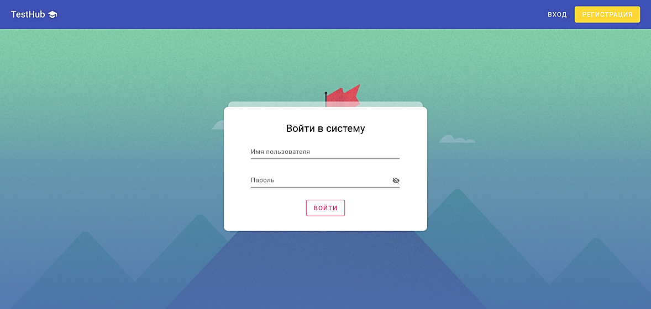

«Рис. 3.2.1. Форма входу у систему.»

Якщо користувач вперше користується Web – додатком, то йому необхідно зареєструватися. Для цього заповнити такі поля як ім’я користувача, електронна пошта, пароль та обрати собі роль : студент або викладач. Від цього надалі буде залежати наданий функціонал додатка. Реєстраційна форма передбачає перевірку коректності вводу електронної пошти, паролю та імені користувача. (див. Додаток Г.3.2)

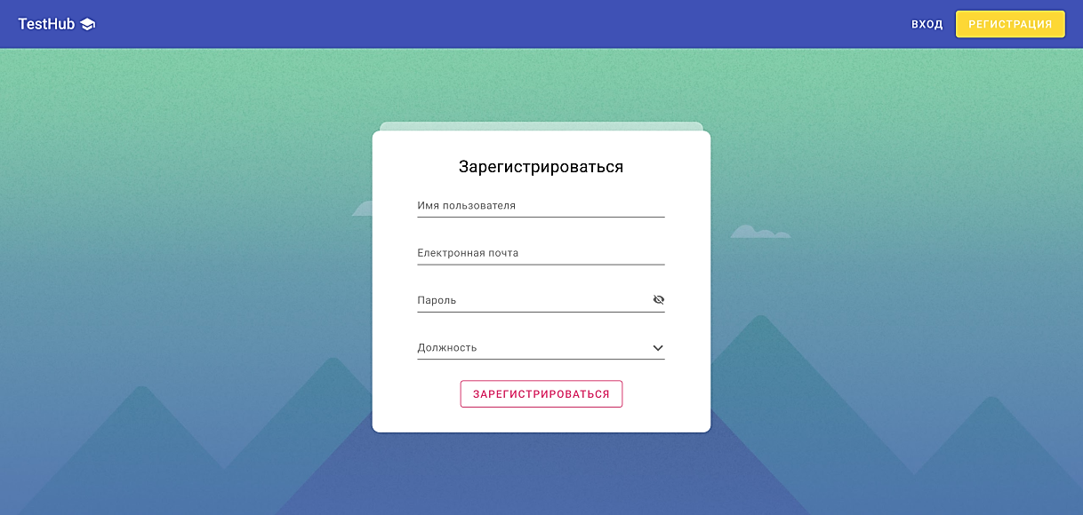

«Рис. 3.2.2. Форма реєстрації.»

Після успішної аутентифікації користувач, в залежності від обраної ролі, потрапляє в особистий кабінет.

### 3.2.2. Особистий кабінет

Якщо користувач обрав роль «учень», то він має змогу проходити різноманітні тести з предметів, слідкувати за своєю успішністю за допомогою статистичних даних та приймати участь в обговореннях тестів.

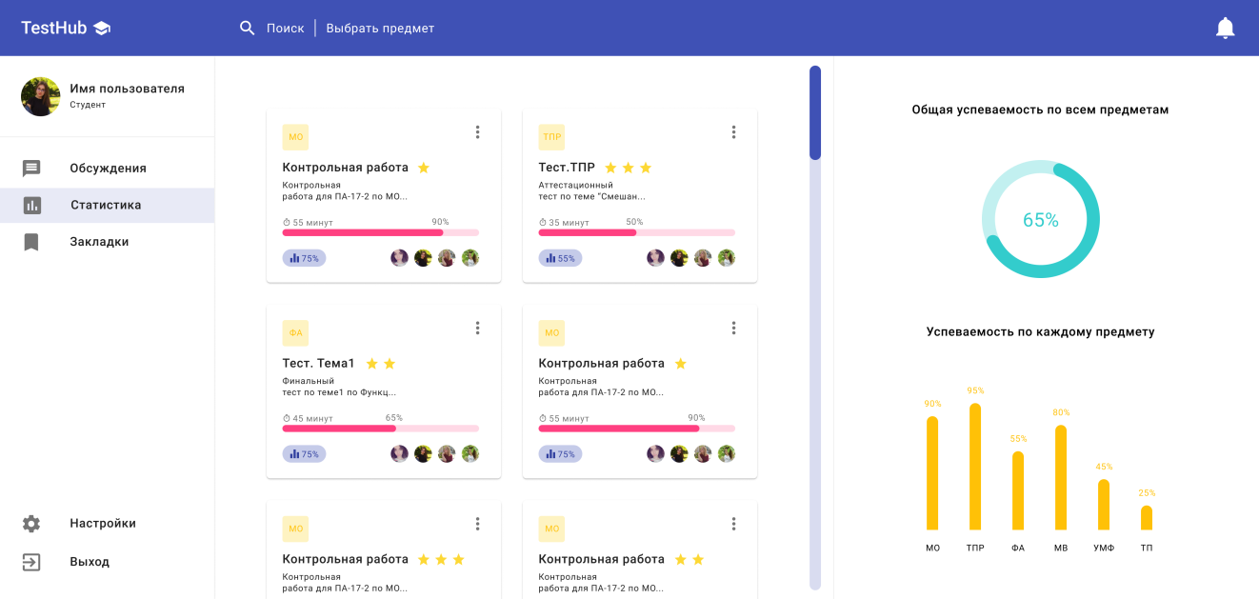

«Рис. 3.2.3. Особистий кабінет студента. Статистичні дані.»

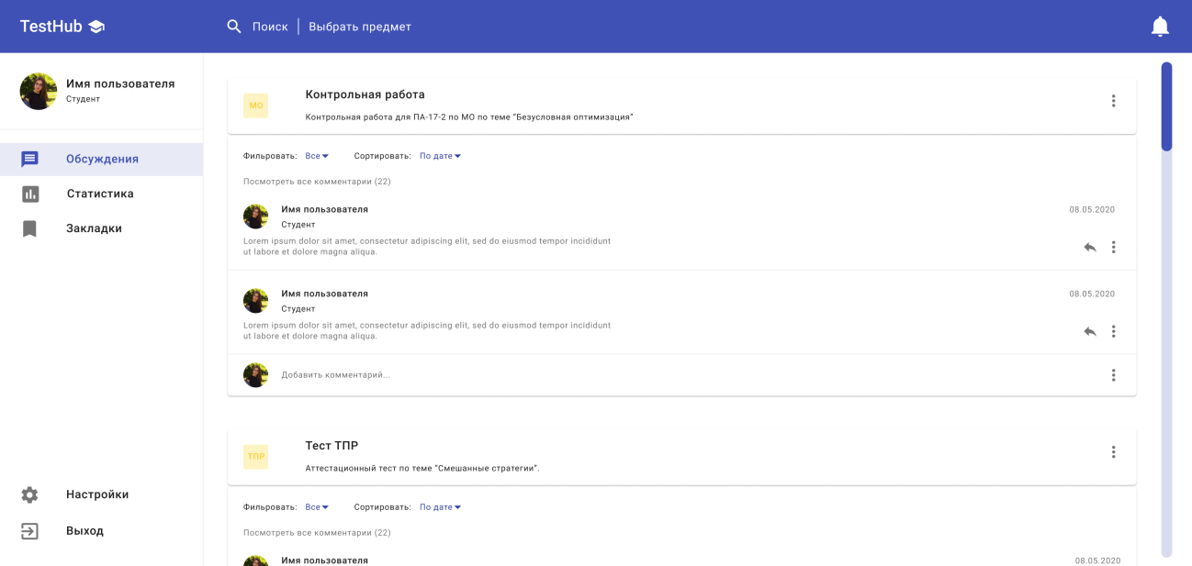

«Рис. 3.2.4. Особистий кабінет студента. Обговорення.»

Функціональні можливості вчителів трохи відрізняються. Вони не можуть проходити тести, але можуть їх створювати. Тести діляться на три рівні : легкий, середній та важкий. Також викладач має змогу контролювати успішність цілої групи або конкретного студента у розділі «Статистика». Спільною є можливість додавання тестів у «збережені», щоб згодом повертатися до них через деякий час.

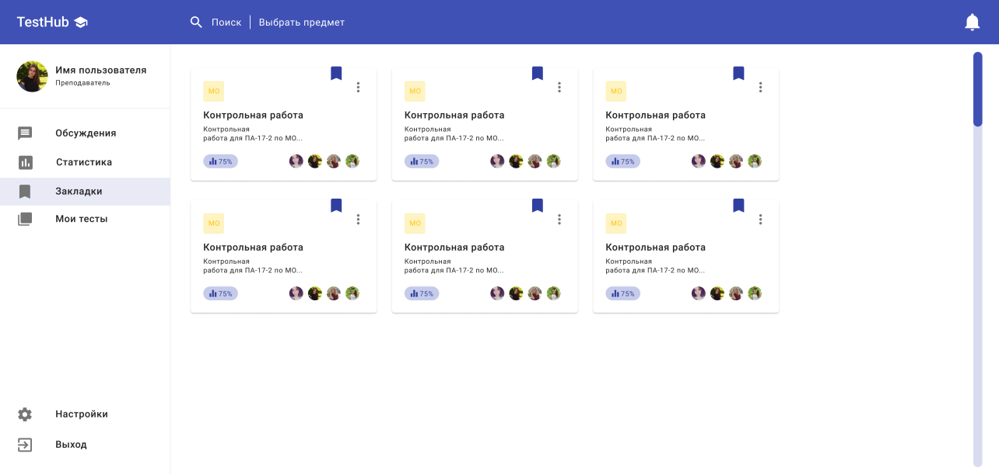

«Рис. 3.2.5. Особистий кабінет викладача. Збережені тести.»

### 3.2.3. Розбір тесту «Легкий»

Легкий тест вміщує в себе максимум п’ятнадцять різноманітних тестових завдань легкого рівня, які розміщуються у задовільному порядку. Кількість завдань залежить від побажань викладача (від 5 до 15). Щоб створити тест треба обрати предмет за яким проводиться тест, додати назву та опис тесту і час, за який треба його виконати. Кожен тест «Легкого» рівня передбачає одну правильну відповідь з трьох. Правильну відповідь відмічають радіобатоном.

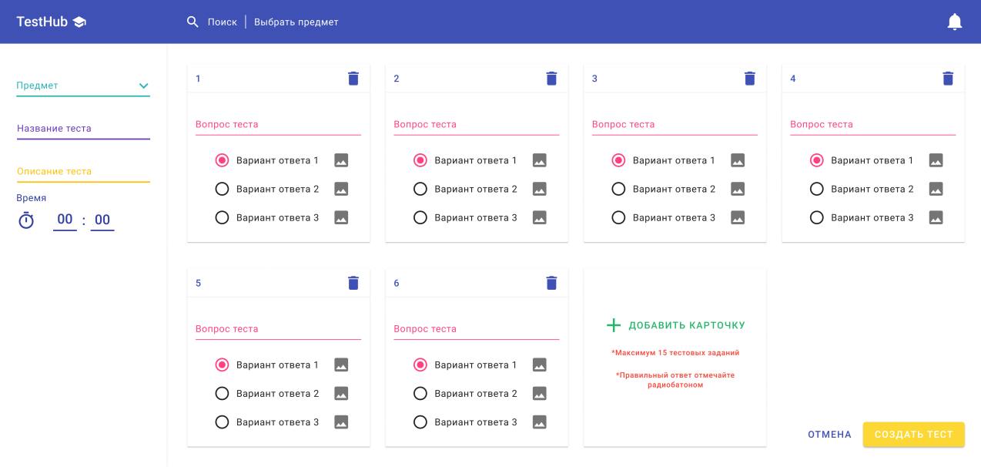

«Рис. 3.2.6. Складання тесту викладачем.»

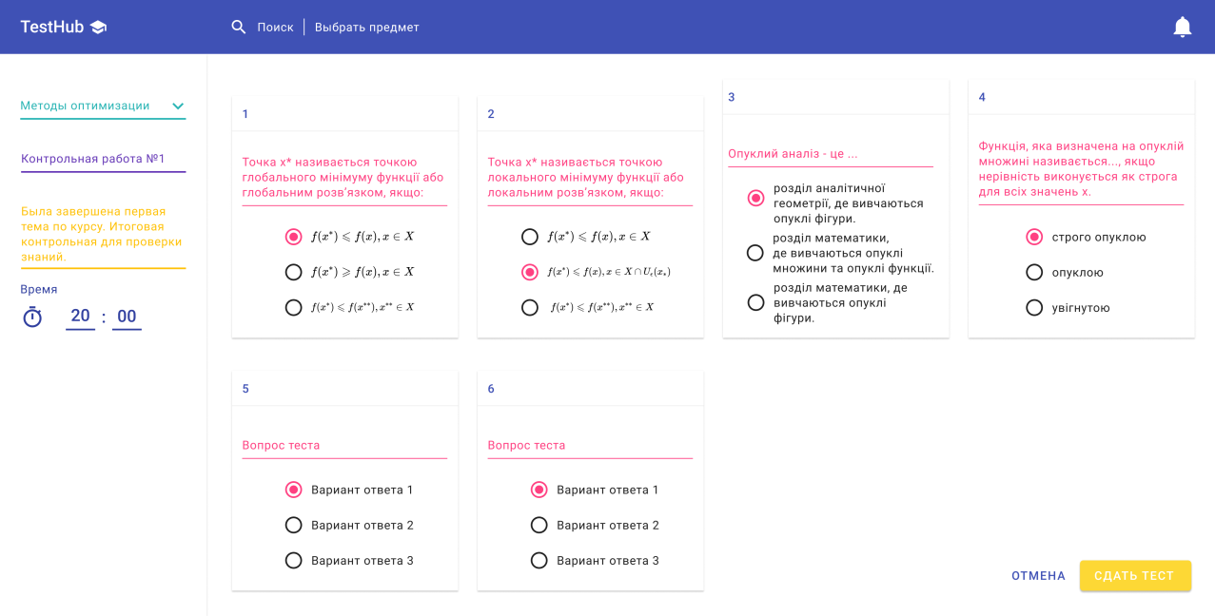

«Рис. 3.2.7. Приклад вигляду готового тесту для студента.»

Після того, як користувач завершив процес відповідей на питання і переконався що дав відповіді на всі тестові завдання, він натискає кнопку «здати тест». Йому дається можливість переглянути кількість правильних відповідей та самі правильні відповіді.

### 3.2.4. Розбір тесту «Середній»

Середній тест складається з трьох частин. Перша частина являє собою набір з тестових завдань «легкого» типу (максимальна кількість п’ять). Друга частина представлена у вигляді тестів з кількома варіантами відповідей (максимальна кількість п’ять). Кожна правильна відповідь помічається чекбоксом і приносить один бал студентові. Третя частина – тести на встановлення послідовностей. Студентові надається чотири пункти які треба впорядкувати. Кількість таких тестів : три. Кожна хронологічно правильно встановлена відповідь приносить один бал.

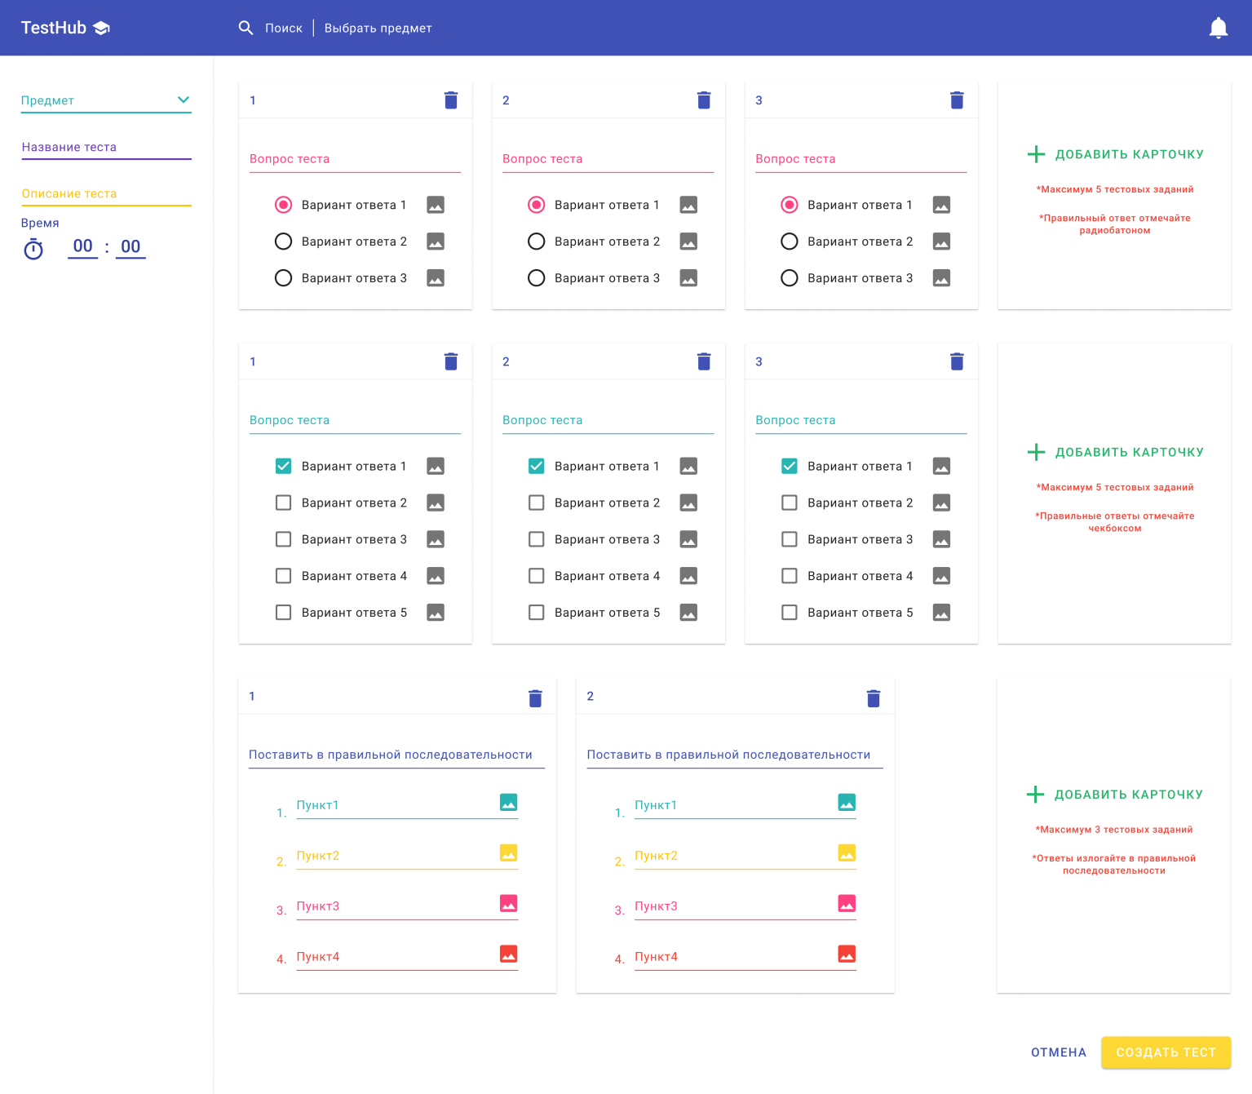

«Рис. 3.2.8. Вигляд тесту з кількома варіантами відповідей.»

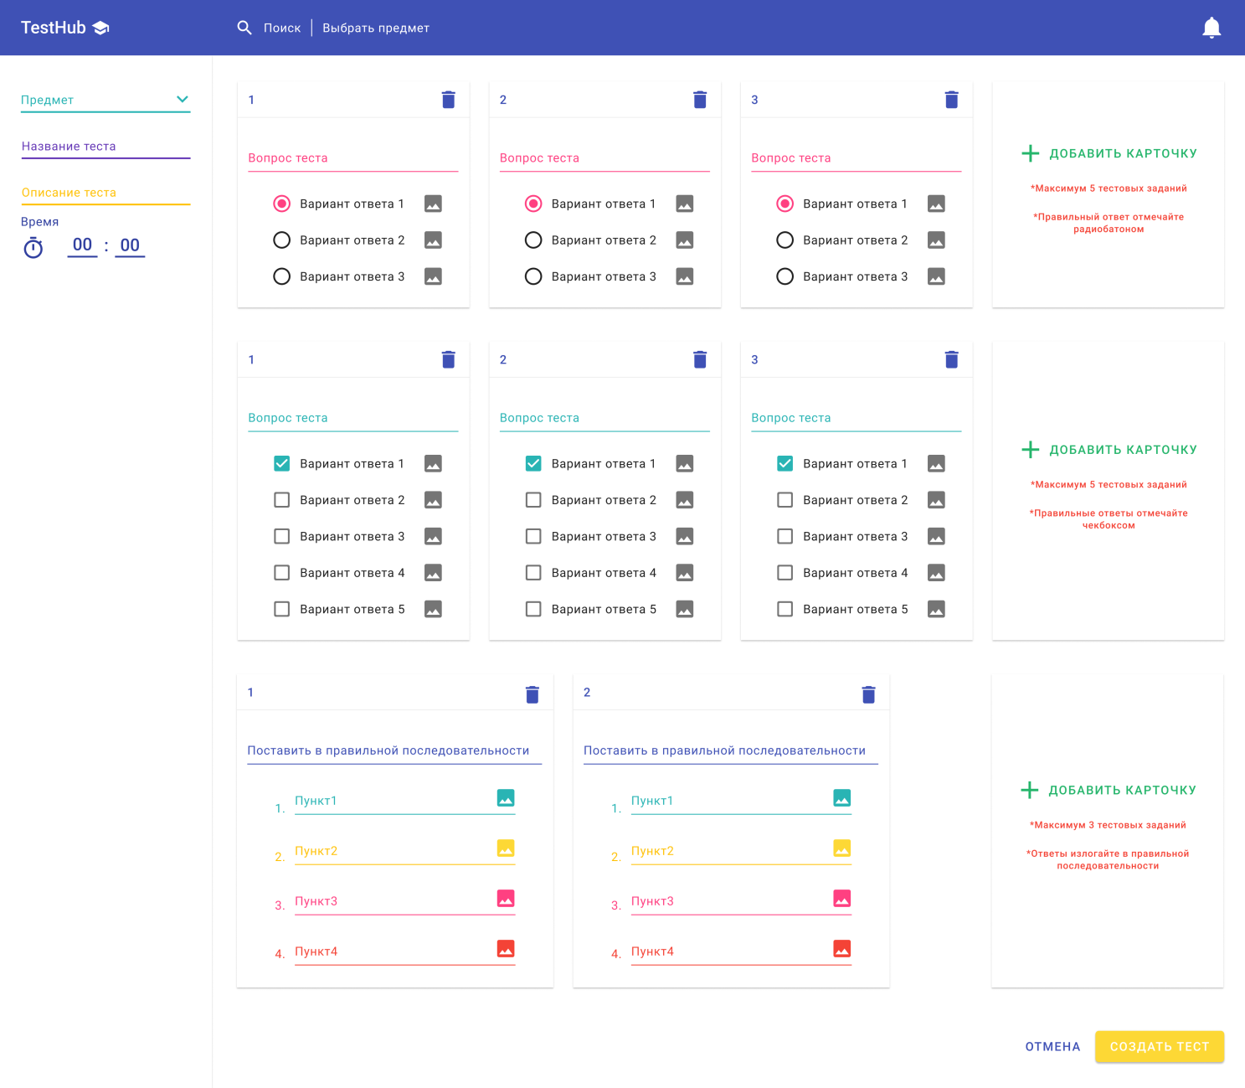

«Рис. 3.2.9. Вигляд тесту на встановлення послідовності.»

Коли студент проходить тест на послідовність, він повинен у порожніх чекбоксах розставити цифри від 1 до 4, маючи на увазі, що першим обрано хронологічно найперший варіант.

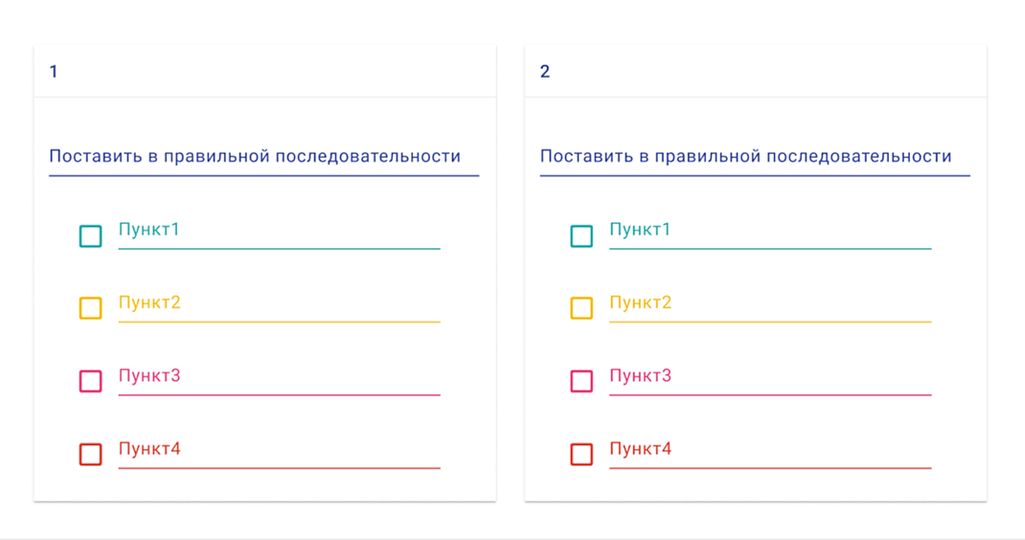

«Рис. 3.2.9. Вигляд тесту на встановлення послідовності для студента.»

### 3.2.4. Розбір тесту «Важкий»

Важкий тест складається з усіх попередніх видів тестових завдань і до них ще додається тестове завдання на відповідність. Користувачеві пропонується з’єднати дві колонки (по чотири терміна у кожній) між собою. Кількість таких тестових завдань : два. Кожна правильно встановлена пара приносить студентові один бал.

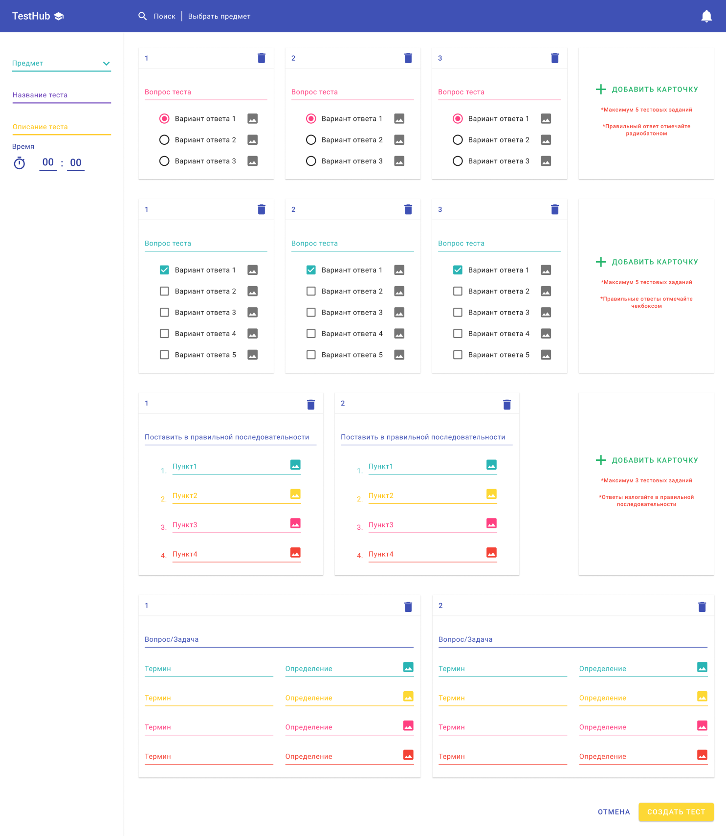

«Рис. 3.2.10. Вигляд тесту на встановлення відповідностей.»

Щоб користувач у подальшому зміг добре орієнтуватися у своїх відповідях, стовпець ліворуч розфарбований в різні кольори, а стовбець праворуч буде звичайним. Тому користувачеві для відповіді потрібно лише клацнути на колір кнопки, щоб зафарбувати ним відповідь праворуч. Це є більш інтерактивним та викликає у людини інтерес до тестових завдань.

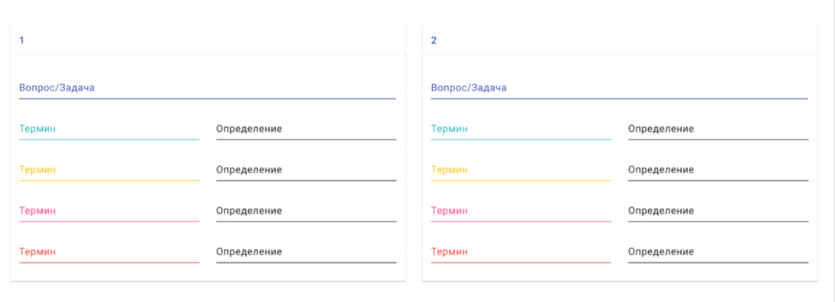

«Рис. 3.2.11. Вигляд тесту на встановлення відповідностей для студента.»

# ВИСНОВКИ

Розглядаючи різноманітні теми, які ставляться моєї курсової роботи, я оволоділа багатьма новими знаннями та навичками. Я дослідила та провела аналіз предметної області. Ознайомилася з різновидами тестових завдань та особливостями реалізації кожного з них. Детально розібрала теоретичний матеріал, що стосується мови програмування TypeScript та фреймворку Angular. Розробила інтерфейс клієнтської частини Web – додатка.

Також виявила актуальність моєї теми курсової та ідею. Всім нам відомо, що тестування – це зараз один з найпопулярніших форм контролю знань учнів. Існує неймовірна кількість різноманітних програм та серверів для складання і проходження тестів, адже використання тестових завдань різних видів дозволяє більш адекватно відповідати вимогам державного освітнього стандарту. Деякі з цих аналогічних програмних забезпечень я дослідила та проаналізувала. На базі цього я склала функціональні вимоги для свого Web – додатку.

Особливе значення тестування набуває як інструмент дистанційного контролю знань, а також в якості поточної (оперативної) перевірки повноти засвоєння студентами понять, уявлень, істотних положень окремих тем. Використання тестування сприяє поліпшенню організації і підвищенню якості навчального процесу.

Саме тому моєю основною ціллю було продемонструвати, що можливо розробити гарний Web – додаток для полегшення навчання. І я впевнена, що на цьому не варто зупинятись, треба далі розширювати функціонал та можливості користувачів усередині цієї системи, щоб воно розвивалось та набирало нових обертів.

# СПИСОК ВИКОРИСТАНОЇ ЛІТЕРАТУРИ

1. <https://revolution.allbest.ru/pedagogics/00656055_0.html>
2. https://inzaulsu.ru/5538361-testirovanie-kak-metod-kontrola-kacestva
3. https://xn--i1abbnckbmcl9fb.xn--p1ai/%D1%81%D1%82%D0%B0%D1%82%D1%8C%D0%B8/500954/
4. https://infourok.ru/kompyuternoe-testirovanie-preimuschestva-i-nedostatki-1157336.html
5. <http://dl.lnu.edu.ua/metod/metod.htm>
6. <https://xn--i1abbnckbmcl9fb.xn--p1ai/%D1%81%D1%82%D0%B0%D1%82%D1%8C%D0%B8/516934/>
7. <https://ru.wikipedia.org/wiki/TypeScript>
8. <https://metanit.com/web/angular2/1.1.php>
9. <https://angular.io/guide/architecture>
10. Офіційний сайт Міністерства освіти та науки України: <http://mon.gov.ua/>
11. СТП-02066747-009-01. Стандарт Дніпропетровського національного університету. Методика виконання випускних, курсових та дипломних проектів (робіт). Структура, правила оформлення та порядок узгодження і затвердження. Затверджено ректором ДНУ 31.10.2001 р.;
12. СТП-02066747-010-01. Стандарт Дніпропетровського національного університету. Організація та проведення дипломування. Затверджено ректором ДНУ 1.11.2001 р.;
13. <http://www.dnu.dp.ua/docs/obgovorennya/Polozhennya_Antiplagiat_2016.doc>

# ДОДАТКИ

Додаток А.2.1

Вибір ролі студент / викладач у системі.

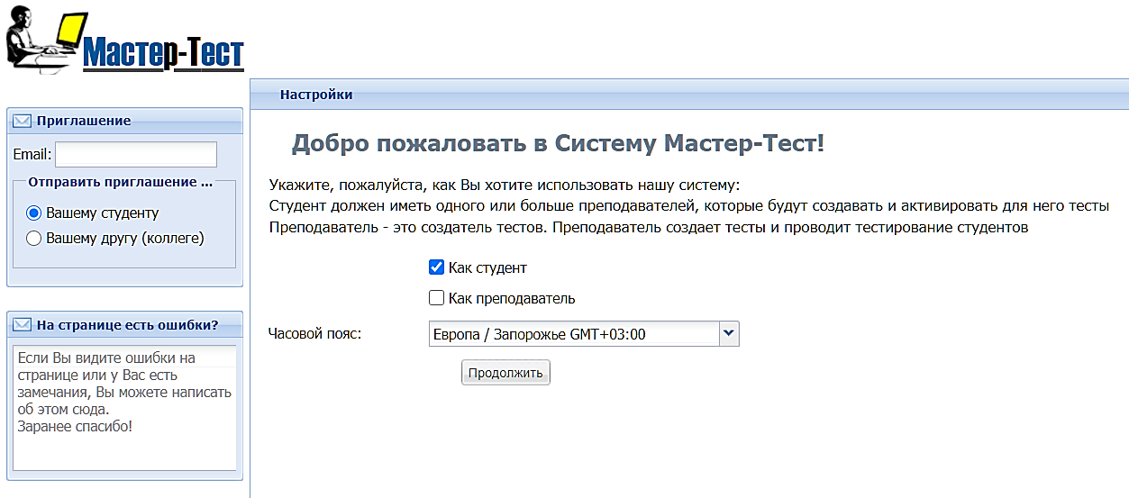

Додаток А.2.2

Функціонал програми «Мастер-Тест».

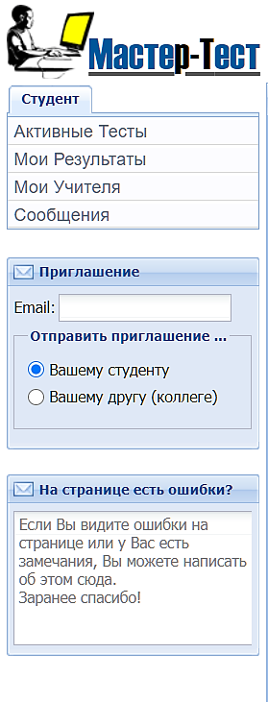

Додаток Б.2.1

Головна сторінка web – додатка «ProProfs».



Додаток Б.2.2

Набір готових тестових шаблонів на різноманітні теми.

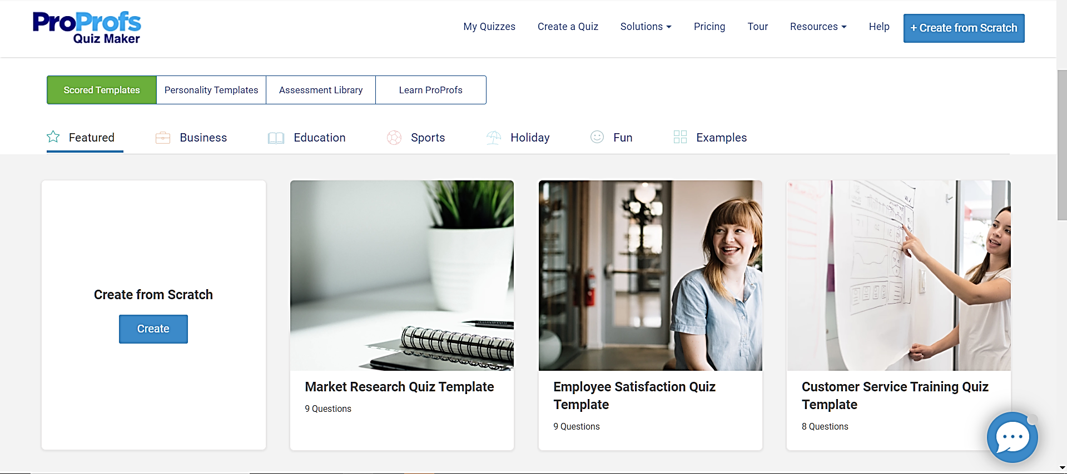

Додаток Б.2.3

Меню для створення групових завдань, підключення інструкторів.

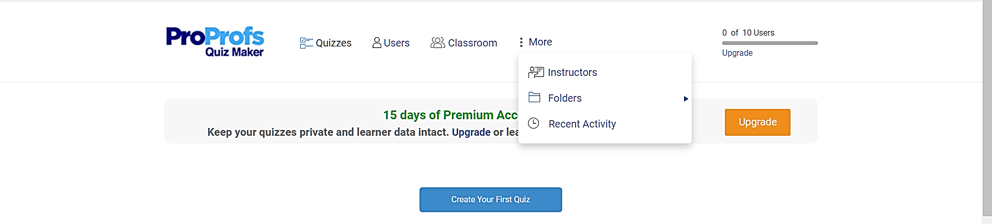

Додаток В.2.1

Загальний вигляд Web – застосунку.

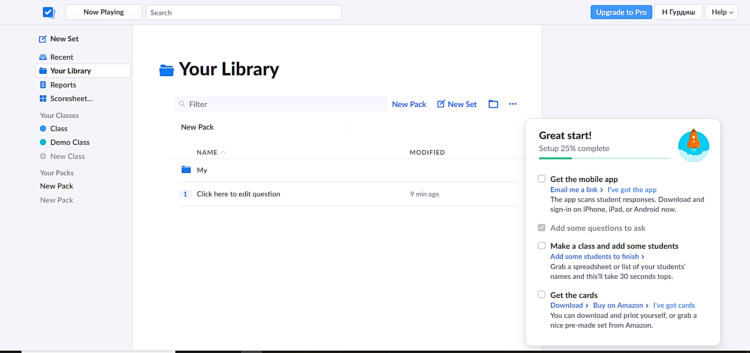

Додаток В.2.2

Картка учня для відповіді.

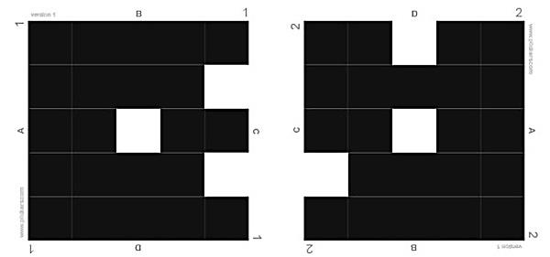

Додаток В.2.3

Створення нової папки для майбутнього тесту.

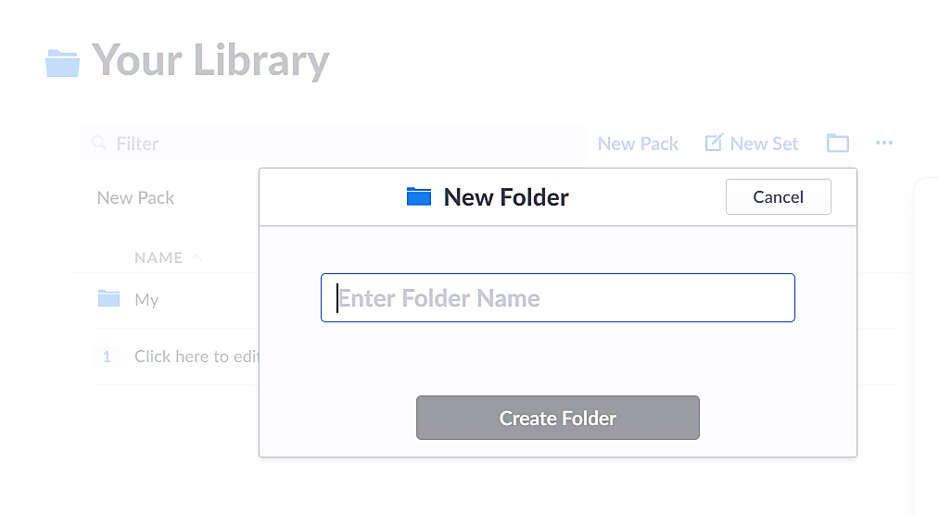

Додаток В.2.4

Створення тесту типу Так/Ні для тестування.

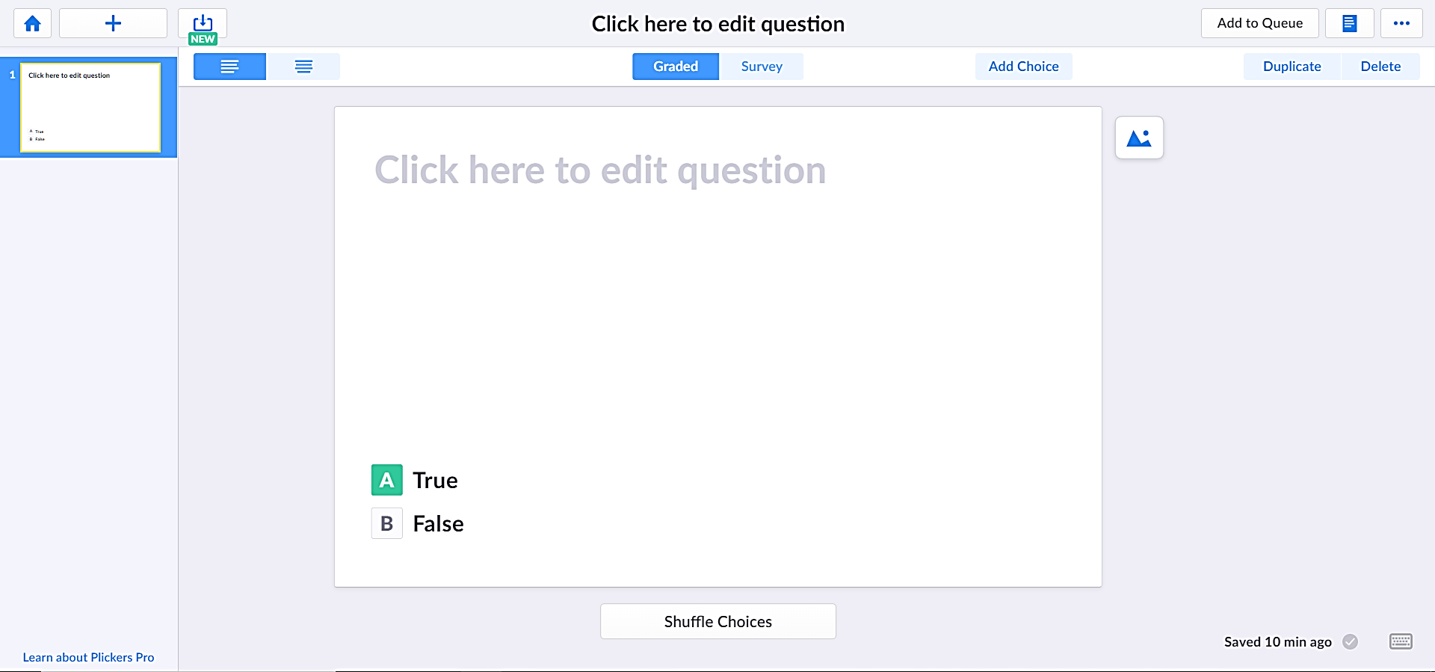

Додаток Г.3.1

Обробка помилкових ситуацій під час входу у систему

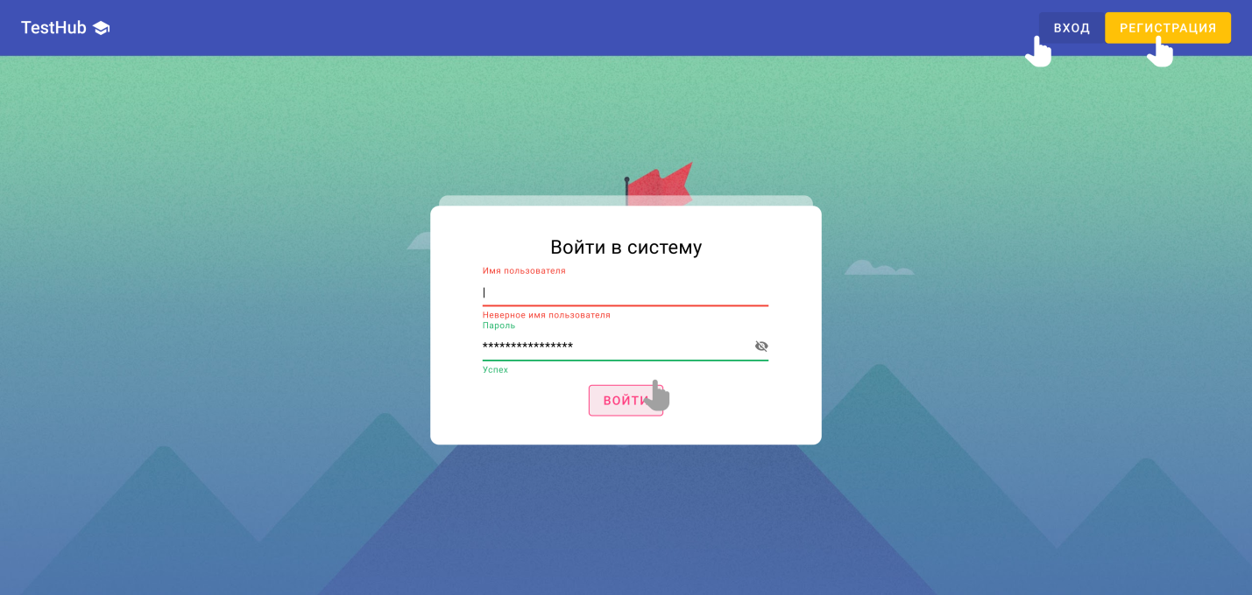

Додаток Г.3.2

Обробка помилкових ситуацій під час реєстрації

